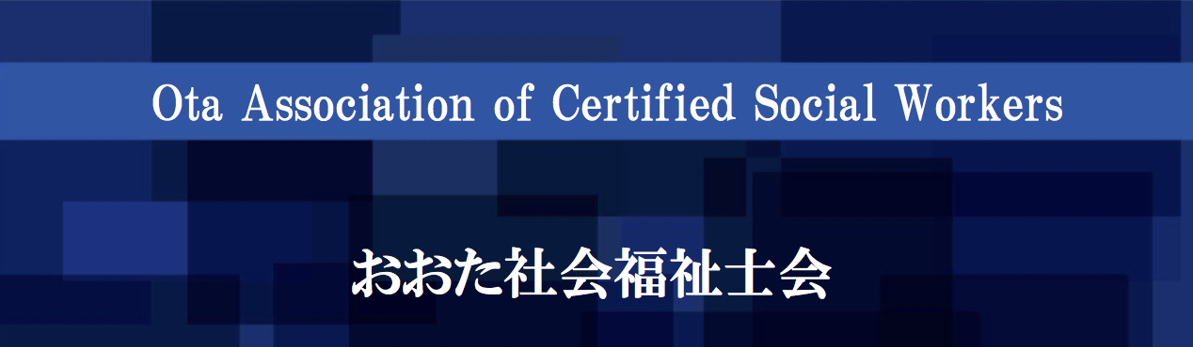  
  
　　　　　　　　　　

**おおた社会福祉士会3月定例会**

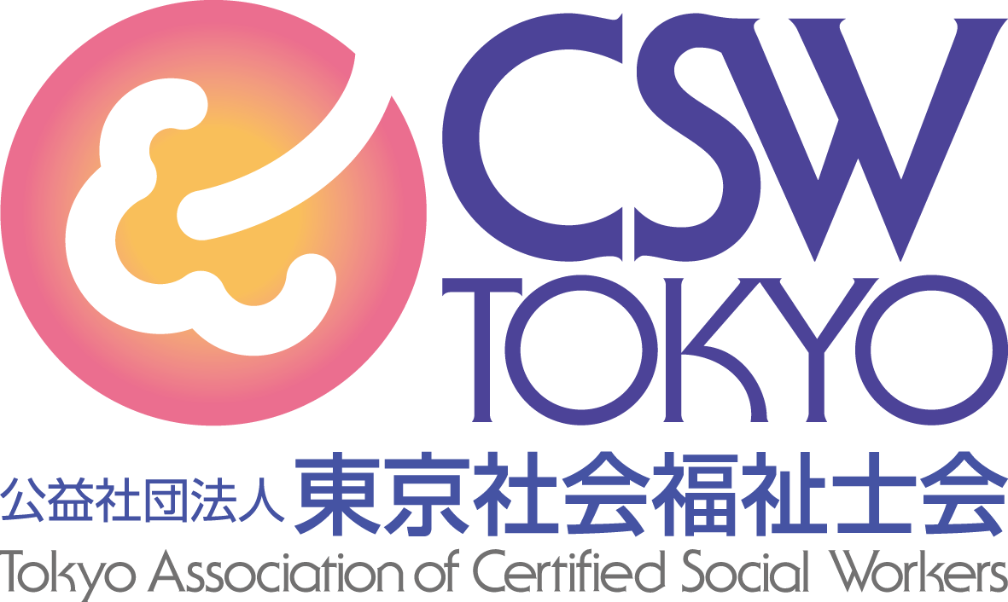

外国人高齢利用者への対応で必要になること

～デイサービスへの外国人スタッフ採用も合わせて～

Ota Association of Certified Social Workers

**住所：大田区蒲田5-13-26**

**交通：JR京浜東北線／東急多摩川線・池上線 「蒲田駅」下車 徒歩約5分**

**参加費**

**無料**

**日　時**

**場　所**

**2025年 3月 19 日 （水）  
19時00分〜20時30分 (18時30分開場)**

**大田区消費者生活センター第6集会室 ＆ Zoom（Web会議システム）**

**金洋国際サポート株式会社代表取締役**

**ケアマネジャー**

（　　　　　　　　　　）

**氏**

**ゲスト**

**スピーカー**

**会場 36名 Zoom 100名 （先着順）**

**定 員**

**どなたでも参加できます。参加ご希望の方は、二次元コードあるいは「会場 or Zoom」 「お名前（ふりがな）」 「メールアドレス」 「ご所属（任意）」をご記入いただき、メールまたはFAXにて3月18日（火）までに事務局までご連絡ください。**

**申込方法**

**ゲストスピーカー・馬照哲氏は会場参加ではなく、オンラインでの参加です。**

**参加申込**

**二次元コード**



　  
　　　　　　　　　　　

**https://bit.ly/4k3RmO4**

**65歳以上の人口は2000年末の9万人から2022年末には約21万人に増えており（出入国在留管理庁調べ）、在日外国人の高齢化への対応は喫緊の課題です。また、介護の仕事への従事者という点でも日本人だけでは不足しており、介護職への外国人採用は増えています。**

**そこで、デイサービスなどを経営し、またケアマネジャーの資格を得て居宅介護支援事業も行っている馬さんに、そこでの外国人高齢利用者の受け入れと対応、外国人スタッフ採用に関する取り組みについて具体的事例もまじえながらお話しいただき、サービスを提供するうえでの意思疎通や理解の醸成、文化面での配慮、対応で必要なスタンスなどについて、考えるヒントをいただきます。**

**会場地図**

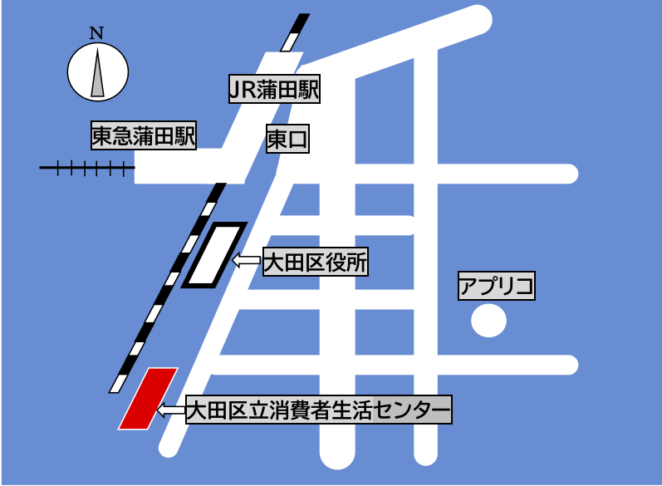

**おおた社会福祉士会事務局（生駒）  
メール　otachikukai@yahoo.co.jp  
FAX　03-3774-2955　　電話　090-2147-7073**※収集した個人情報は本イベント事務手続きにのみ使用し、それ以外の目的に一切使用いたしません。



**お申し込み・お問い合わせ**

